Федеральное государственное автономное образовательное учреждение высшего образования

НАЦИОНАЛЬНЫЙ ИССЛЕДОВАТЕЛЬСКИЙ УНИВЕРСИТЕТ

«ВЫСШАЯ ШКОЛА ЭКОНОМИКИ»

Высшая школа бизнеса

**КОНТРОЛЬНОЕ ДОМАШНЕЕ ЗАДАНИЕ**

по дисциплине Базы данных

38.03.05 «Бизнес-информатика» образовательная программа «Бизнес-информатика»

Проект выполнили:

Токкожин Санжар, группа ББИ215

Хасанов Данияр, группа ББИ215

Какалия Нестор, группа ББИ215

Яромишян Инесса, группа ББИ217

Емельянова Ульяна, группа ББИ217

Москва 2023

**СОДЕРЖАНИЕ**

**1. Роли в команде 3**

**2. Ссылка на видео 5**

**3. Анализ предметной области 6**

a. Общие сведения предметной области 6

b. Цель создания базы данных 7

c. Возможные пользователи и сценарии взаимодействия пользователей БД 8

d. Список основных сущностей предметной области 9

e. Атрибуты каждой сущности с указанием первичных ключей 10

f. Описание связей между сущностями 11

g. Алгоритмы обработки данных, используемые в сценариях 12

h. Планируемый перечень отчетных форм 13

i. Возможная архитектура программного продукта на основе вашей базы данных 14

**4. База данных 16**

a. Инфологическая модель предметной области 16

b. Даталогическая модель 17

c. Диаграмма с типами данных 18

d. Нормализация 19

**5. Заполнение таблиц данными 20**

**6. Разработка СУБД 24**

a. Запросы 24

b. Триггер 43

c. Функции 44

d. Представления 46

e. Хранимые процедуры 48

f. Настройка индексов 61

**7. Отчетные формы 63**

# 

# **Роли в команде**

Данияр:

* описание предметной области
* разработка даталогической и инфологической моделей
* создание запроса:
  + простой запрос с условием и формулами в SELECT
* создание триггера
* разработка отчета в Excel
* создание процедур

Инесса:

* описание предметной области
* создание запросов:
  + запрос с внешним соединением и проверкой на наличие NULL
  + запрос с CASE (IIF) и агрегированием
  + запрос с HAVING и агрегированием
* создание таблиц в СУБД
* настройка индексов
* подготовка видео

Нестор:

* заполнение таблиц данными
* создание запросов:
  + запрос с EXISTS
  + запрос с SELECT INTO
  + запросы с подзапросом во FROM
  + запрос, использующий манипуляции с множествами
* создание функции
* создание представлений
* создание процедур
* отчет в Power BI

Санжар:

* заполнение таблиц данными с помощью Python
* создание запросов:
  + запрос с коррелированным подзапросом в SELECT
  + запрос с коррелированным подзапросом в WHERE
* создание функции
* создание процедур

Ульяна:

* описание предметной области
* разработка даталогической и инфологической моделей
* создание запросов:
  + запрос с агрегированием и выражением JOIN, включающим не менее 3 таблиц/выражений
  + запрос, использующий оконную функцию LAG и LEAD для выполнения сравнения данных в разных периодах
  + запрос с подзапросом в FROM, агрегированием, группировкой и сортировкой
  + запрос с агрегированием и выражением JOIN, включающим не менее 2 таблиц
* подготовка видео

# **Ссылка на видео**

<https://youtu.be/IZkK_pA6GyY>

# **Анализ предметной области**

## **Общие сведения предметной области**

Библиотека является культурным и информационным центром, где собираются, хранятся и предоставляются книги, периодические издания, аудио- и видеоматериалы, электронные ресурсы и другие информационные материалы. Библиотеки предоставляют доступ к разнообразной литературе и информации, способствуя образованию, самообразованию и культурному развитию общества.

В настоящее время библиотеки оказывают услуги не только в области чтения, но и в области обучения, научной работы и развлечений. Они предлагают широкий выбор книг по различным тематикам, включая художественную литературу, научные работы, учебники, справочники и др. Кроме того, в библиотеках можно найти периодические издания, такие как газеты и журналы, а также электронные ресурсы, такие как электронные книги и базы данных.

Библиотеки имеют важное социальное значение, поскольку они способствуют развитию грамотности и образования в обществе. Они предоставляют возможность получить доступ к знаниям и информации для всех категорий населения, независимо от возраста, образования и социального статуса. Библиотеки проводят различные мероприятия, такие как лекции, семинары и клубы чтения, чтобы привлечь и поддержать читателей.

В рамках проекта рассматривается создание базы данных для библиотеки с физическими носителями литературы.

## **Цель создания базы данных**

Цель создания базы данных для библиотеки заключается в автоматизации управления библиотечными ресурсами и обеспечении удобного доступа к информации о книгах и читателях. База данных позволяет эффективно хранить, организовывать и управлять информацией о доступных книгах, авторах, издательствах, читателях, а также об операции аренды книг. Она помогает библиотекарям эффективно управлять каталогом книг, контролировать наличие и доступность экземпляров, а также вести учет операций с книгами.

## **Возможные пользователи и сценарии взаимодействия пользователей БД**

Возможны следующие пользователи и сценарии взаимодействия с базой данных библиотеки.

Администратор:

* Создание, изменение и удаление таблиц в базе данных.
* Добавление, обновление и удаление данных в таблицах.
* Оптимизация структуры базы данных и выполнение запросов для анализа данных.
* Создание пользовательских ролей и управление правами доступа.

Библиотекарь:

* Добавление новых книг в базу.
* Добавление информации об авторах.
* Управление экземплярами книг в таблице (добавление, обновление статуса).
* Запись аренды книги в таблицу при выдаче книги читателю.
* Принятие возврата книги и обновление данных.

Читатель:

* Поиск книг по жанру, автору, названию и другим критериям.
* Регистрация нового читателя в таблице.
* Аренда книги из доступных экземпляров в таблице.
* Составление рейтинга и отзывов о книге в таблице.
* Просмотр информации о взятых книгах и сроках возврата в таблице.

Менеджер библиотеки:

* Генерация отчетов о популярных книгах, авторах, жанрах на основе данных из таблиц.
* Просмотр статистики аренды книг и поведения читателей на основе данных из таблиц.
* Управление данными о читателях, включая обновление информации в таблицах.
* Внесение изменений в информацию о книгах и авторах в базу.

## **Список основных сущностей предметной области**

1. **Авторы**: данная сущность хранит информацию об авторах книг, такие как идентификатор автора, имя автора, дата рождения и национальность.
2. **Издательства**: сущность содержит информацию об издательствах, включая идентификатор издательства, название издательства и местоположение.
3. **Книги**: данная сущность хранит информацию о книгах, включая идентификатор книги, название книги, дату публикации, идентификатор автора и идентификатор издательства. Книги связаны с авторами и издательствами с помощью внешних ключей.
4. **Жанры**: сущность содержит информацию о жанрах книг, включая идентификатор жанра и название жанра.
5. **Экземпляры книг**: данная сущность хранит информацию о конкретных экземплярах книг, включая идентификатор экземпляра, идентификатор книги и статус (например, доступен, арендован и т. д.). Книги связаны с экземплярами с помощью внешнего ключа.
6. **Читатели**: данная сущность содержит информацию о читателях, включая идентификатор читателя, имя читателя, дату рождения и адрес.
7. **Аренды книг**: сущность хранит информацию о арендах книг, включая идентификатор аренды, идентификатор экземпляра книги, идентификатор читателя, дату аренды, дату возврата и стоимость аренды. Аренды связаны с экземплярами книг и читателями с помощью внешних ключей.
8. **Рейтинги книг**: данная сущность хранит информацию о рейтингах книг, включая идентификатор рейтинга, идентификатор книги, идентификатор читателя и оценку. Рейтинги связаны с книгами и читателями с помощью внешних ключей.

## **Атрибуты каждой сущности с указанием первичных ключей**

**Сущность: Authors**

Атрибуты: author_id, author_name, birth_date, nationality

Первичный ключ: author_id

**Сущность: Publishers**

Атрибуты: publisher_id, publisher_name, location

Первичный ключ: publisher_id

**Сущность: Books**

Атрибуты: book_id, book_name, publication_date, author_id, publisher_id

Первичный ключ: book_id

**Сущность: Genres**

Атрибуты: genre_id, genre_name

Первичный ключ: genre_id

**Сущность: BookCopies**

Атрибуты: copy_id, book_id, status

Первичный ключ: copy_id

**Сущность: Readers**

Атрибуты: reader_id, reader_name, birth_date, address

Первичный ключ: reader_id

**Сущность: BookRentals**

Атрибуты: rental_id, copy_id, reader_id, rental_date, return_date, rent_price

Первичный ключ: rental_id

**Сущность: BookRatings**

Атрибуты: rating_id, book_id, reader_id, rating

Первичный ключ: rating_id

## **Описание связей между сущностями**

1. **Авторы - Книги:**

Связь "Многие ко многим". Одна книга может иметь несколько авторов, а один автор может быть связан с несколькими книгами.

1. **Издательства - Книги:**

Связь "Один ко многим". Одно издательство может быть связано с несколькими книгами, но каждая книга имеет только одно издательство.

1. **Книги - Жанры:**

Связь "Многие ко многим". Одна книга может относиться к нескольким жанрам, и каждый жанр может быть связан с несколькими книгами.

1. **Книги - Экземпляры книг:**

Связь "Один ко многим". Одна книга может иметь несколько экземпляров, но каждый экземпляр принадлежит только одной книге.

1. **Читатели - Аренды книг:**

Связь "Один ко многим". Один читатель может иметь несколько аренд книг, но каждая аренда относится только к одному читателю.

1. **Читатели - Рейтинги книг:**

Связь "Один ко многим". Один читатель может оставлять несколько рейтингов книг, но каждый рейтинг относится только к одному читателю.

1. **Книги - Рейтинги книг:**

Связь "Один ко многим". Одна книга может иметь несколько рейтингов, но каждый рейтинг относится только к одной книге.

1. **Аренды книг - Экземпляры книг:**

Связь "Один ко многим". Одна аренда книг может включать в себя несколько экземпляров книг, но каждый экземпляр принадлежит только одной аренде книг.

## **Алгоритмы обработки данных, используемые в сценариях**

В СУБД Microsoft SQL Server были использованы алгоритмы обработки данных, которые были реализованы с помощью добавления триггеров и функций в базу данных. Некоторые из этих алгоритмов включают:

* группировку,
* сортировку,
* агрегирование,
* вычисление.

## **Планируемый перечень отчетных форм**

Конечной целью проекта является создание нескольких отчетных форм, которые будут содержать информацию о списке доступных книг, читателях, список задолженностей, отчет по выдаче книг за определенный период времени и возможные другие отчеты, которые могут быть полезны для оценки активности и актуальности пользования литературой.

## **Возможная архитектура программного продукта на основе вашей базы данных**

На основе базы данных библиотеки можно разработать программное решение для автоматизации библиотечных процессов. Предлагаемая архитектура программного продукта может включать следующие модули и функциональность:

1. Модуль администрирования:
   1. Создание, изменение и удаление данных в таблицах (авторы, издательства, книги, жанры и т.д.).
   2. Управление пользователями и их правами доступа к базе данных.
   3. Оптимизация и анализ базы данных, включая выполнение запросов и генерацию отчетов.
2. Модуль каталогизации:
   1. Добавление новых книг в базу данных, включая информацию о названии, авторе, издательстве, жанре и дате публикации.
   2. Привязка книг к соответствующим авторам и издательствам через внешние ключи.
   3. Установка связей между книгами и жанрами.
3. Модуль управления экземплярами книг:
   1. Добавление новых экземпляров книг с указанием статуса (например, доступна или в ремонте).
   2. Управление доступностью экземпляров.
4. Модуль аренды книг:
   1. Регистрация читателей в системе, включая информацию о имени, дате рождения и адресе.
   2. Выдача книг в аренду, включая запись информации о дате аренды, сроке аренды и цене аренды.
   3. Отслеживание возврата книг и обновление информации о дате возврата и статусе экземпляров.
5. Модуль рейтингов и отзывов:
   1. Позволяет читателям оставлять рейтинги и отзывы о прочитанных книгах.
   2. Связывание рейтингов и отзывов с соответствующими книгами и читателями через внешние ключи.
6. Модуль поиска и фильтрации:
   1. Поиск книг по различным критериям, таким как название, автор, жанр и др.
   2. Фильтрация книг по различным параметрам, таким как дата публикации, наличие экземпляров и др.
7. Модуль отчетности и статистики:
   1. Генерация отчетов о популярных книгах, авторах, жанрах, читателях и других статистических данных.
   2. Анализ данных о выдаче книг, возвратах, аренде, рейтингах и других параметрах.
8. Модуль управления читателями:
   1. Возможность регистрации новых читателей и обновления информации о существующих.
   2. Отслеживание истории аренды и возврата книг для каждого читателя.

Таким образом, программный продукт на основе базы данных библиотеки позволит автоматизировать основные операции, связанные с управлением книгами, экземплярами, арендой, рейтингами и другими аспектами библиотечной деятельности.

# **База данных**

## **Инфологическая модель предметной области**

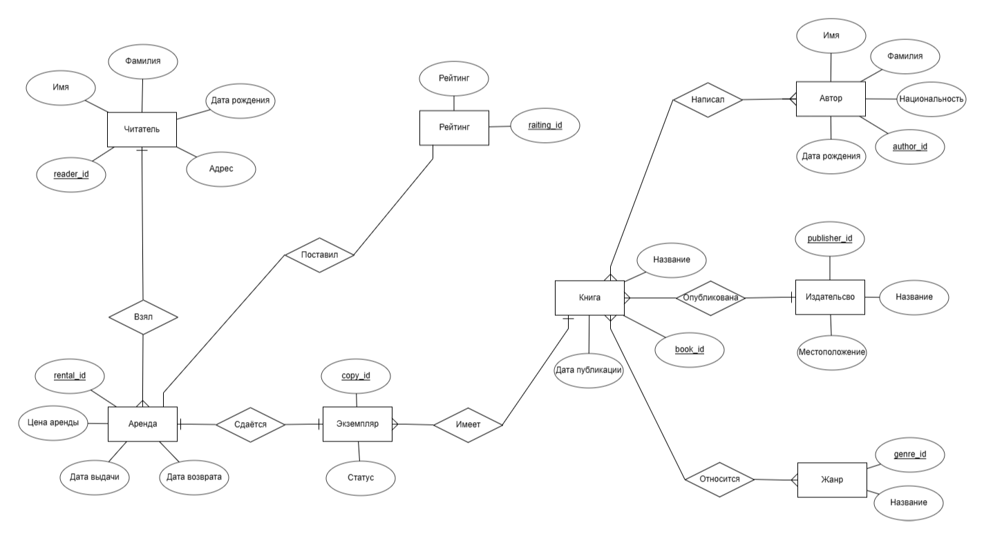

Рис. 1. Инфологическая модель

## **Даталогическая модель**

На основе инфологической модели мы сформировали даталогическую, добавив перекрестную таблицу “BookGenres”, “Written” и таблицу-справочник “Statuses”.

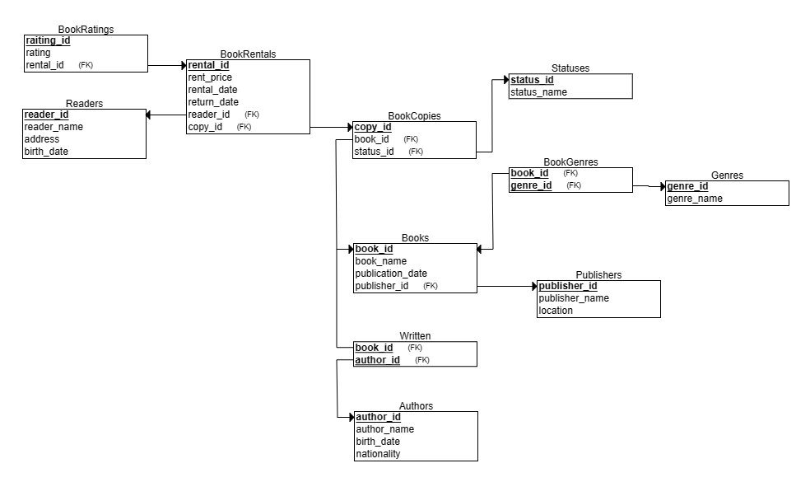

Рис. 2. Даталогическая модель

## **Диаграмма с типами данных**

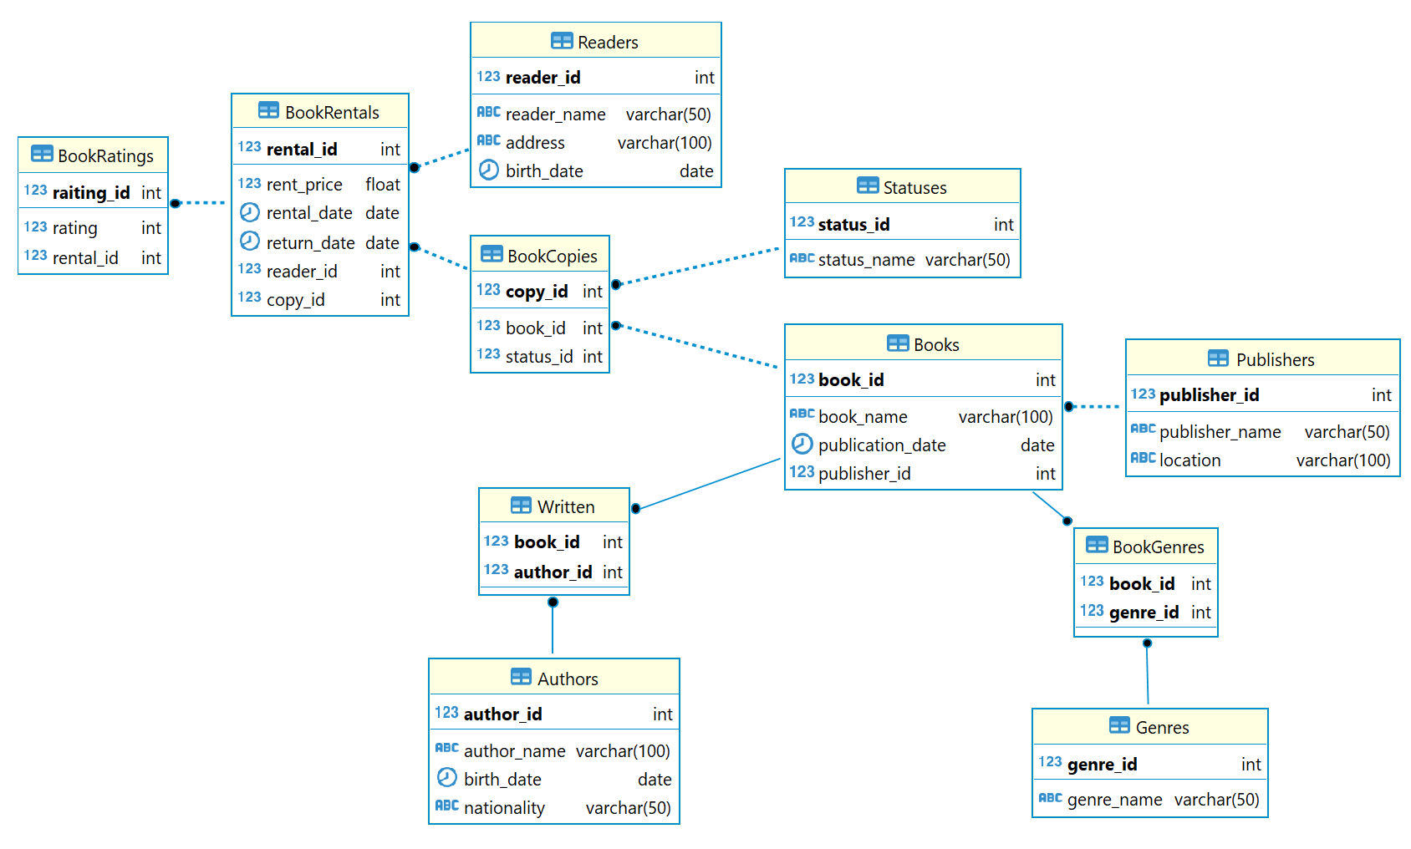

Рис. 3. Диаграмма с типами данных

## **Нормализация**

Разработанная нами база данных находится в третьей нормальной форме (3НФ), так как:

1. Первая нормальная форма (1НФ): Все атрибуты таблиц являются атомарными, то есть они содержат только простые значения и не имеют повторяющихся групп. В данной базе данных все таблицы соответствуют этому требованию.
2. Вторая нормальная форма (2НФ): Она находится в первой нормальной форме, и для каждой таблицы определен первичный ключ, и все атрибуты таблицы зависят от него. В данной базе данных каждая таблица имеет свой первичный ключ и атрибуты прямо зависят от этого ключа.
3. Третья нормальная форма (3НФ): Она находится во второй нормальной форме, и в таблицах отсутствуют транзитивные зависимости. То есть нет атрибутов, которые зависят от других зависимых атрибутов. В данной базе данных нет таких транзитивных зависимостей, все атрибуты прямо зависят от первичного ключа каждой таблицы.

# **Заполнение таблиц данными**

Мы написали код на языке Python, который использует библиотеку Faker для генерации фиктивных данных. Код заполняет таблицы в базе данных с помощью операторов INSERT.

В первом цикле код заполняет таблицу Authors, генерируя случайные имена, даты рождения и национальности для каждого автора. Затем код заполняет таблицу Genres, Publishers, Readers, Statuses, Books, BookCopies, BookRentals, BookGenres, Written и BookRatings с помощью похожих циклов.

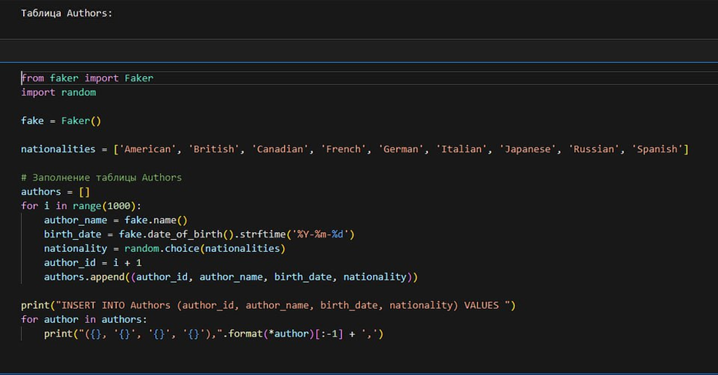

Рис. 4. Заполнение данными таблицы “Authors”

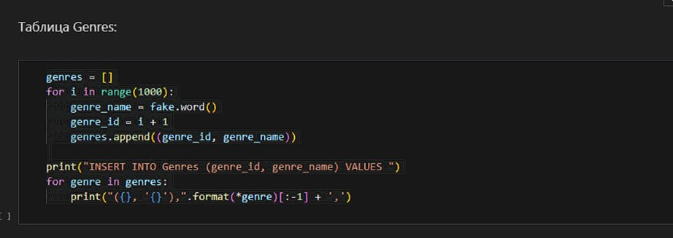

Рис. 5. Заполнение данными таблицы “Genres”

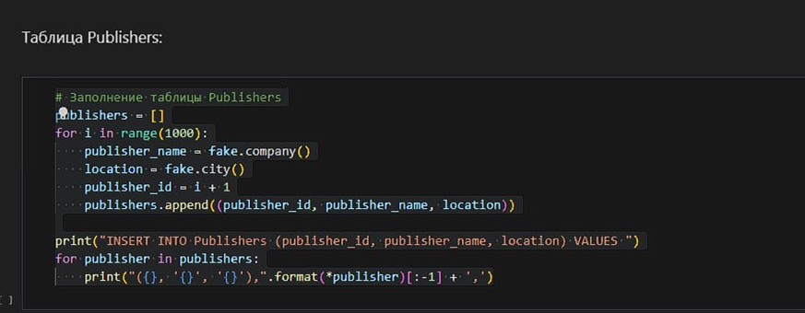

Рис. 6. Заполнение данными таблицы “Publishers”

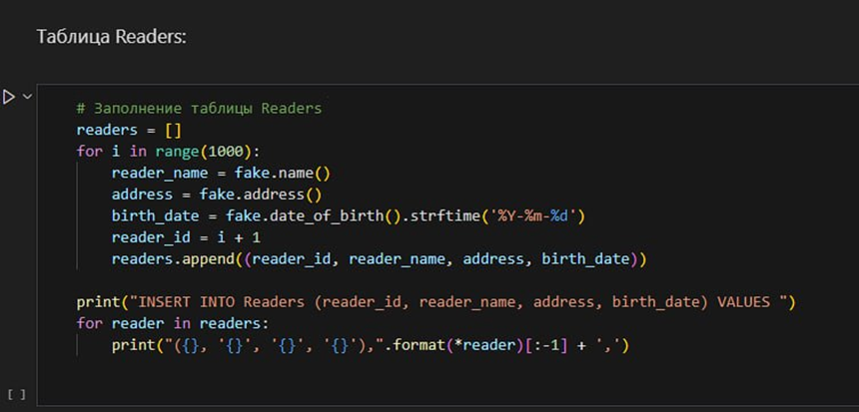

Рис. 7. Заполнение данными таблицы “Readers”

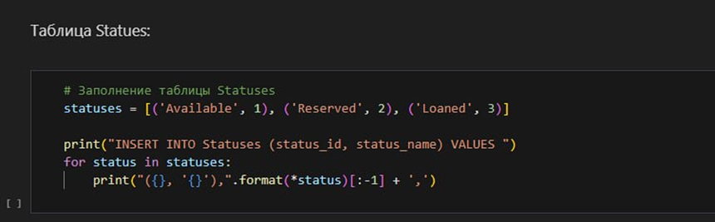

Рис. 8. Заполнение данными таблицы “Statuses”

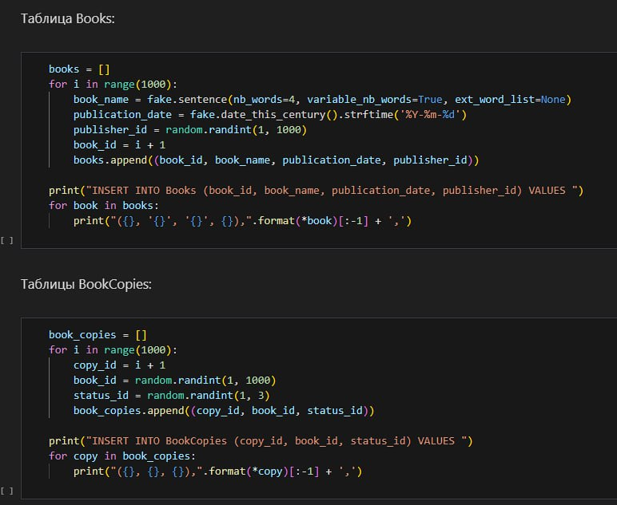

Рис. 9. Заполнение данными таблицы “BookRatings”



Рис. 10. Заполнение данными таблицы “Books”

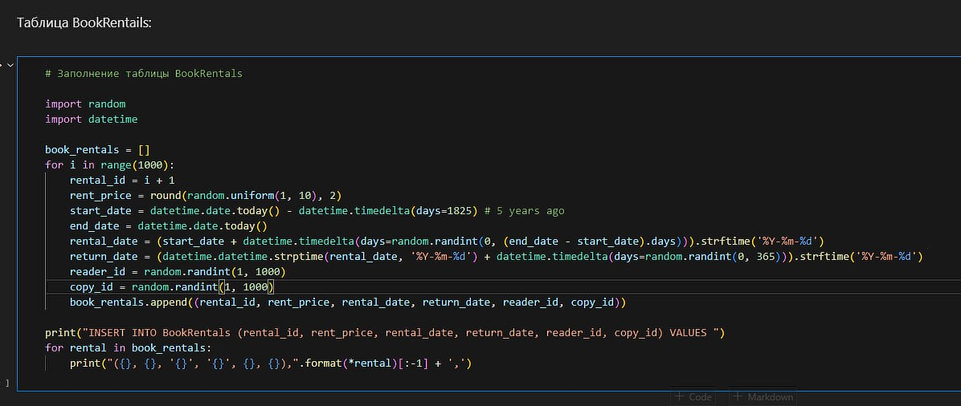

Рис. 11. Заполнение данными таблицы “Books”

Для генерации случайных дат и времени в коде использован модуль datetime. Для выбора случайных элементов из списков используется функция random.choice() из модуля random.

Каждый оператор INSERT, сгенерированный кодом, вставляет фиктивные данные в соответствующую таблицу базы данных. В результате выполнения кода в базе данных будут содержаться данные для всех таблиц, заполненные с помощью случайных значений.

# **Разработка СУБД**

## **Запросы**

1. **Простой запрос с условием и формулами в SELECT – 2 запроса**
   1. **Выводит информацию о книгах, доступных в данный момент.**

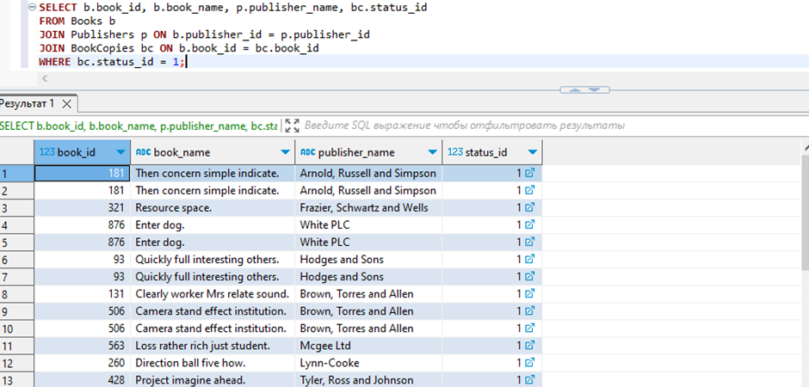

Рис. 12. Запрос №1-а

В этом запросе мы выбираем идентификатор книги, название книги, имя издателя и идентификатор статуса копии книги из таблиц Books, Publishers и BookCopies соответственно. Затем мы указываем условие WHERE, чтобы выбрать только те книги, у которых статус (status_id) равен 1. Это предполагает, что статус 1 обозначает доступность книги.

* 1. **Выводит средний рейтинг книги на основе ее рейтинговых оценок.**

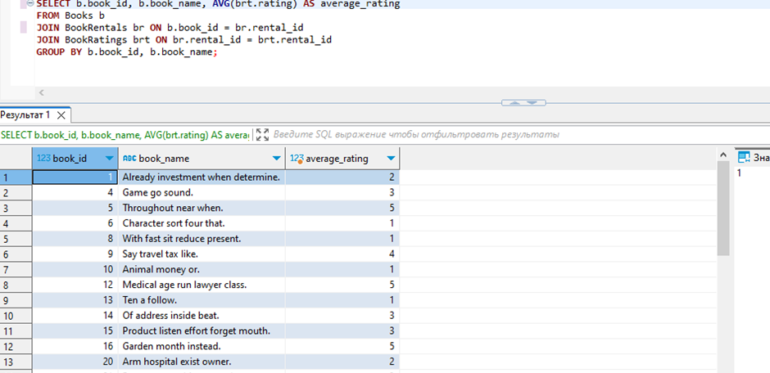

Рис. 13. Запрос №1-b

В этом запросе мы выбираем идентификатор книги, название книги и вычисляем среднее значение рейтинга (average_rating) для каждой книги. Мы объединяем таблицы Books, BookRentals и BookRatings, чтобы получить связанные данные. Затем мы используем функцию AVG() для вычисления среднего значения рейтинга. Наконец, мы используем оператор GROUP BY, чтобы сгруппировать результаты по идентификатору и названию книги.

1. **Запрос с коррелированным подзапросом в SELECT – 2 запроса**
   1. **Выводит всех авторов, у которых есть книги в прокате.**

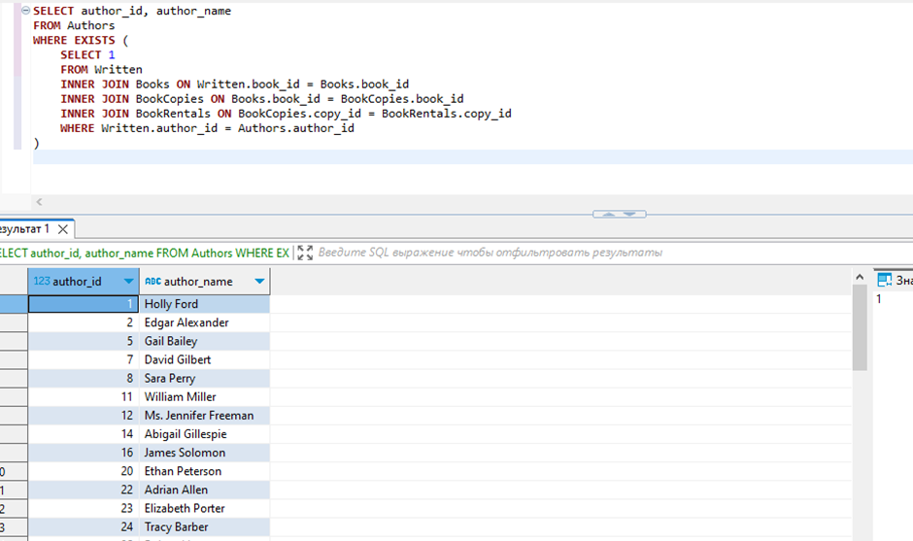

Рис. 14. Запрос №2-a

Этот запрос выбирает все уникальные идентификаторы и имена авторов из таблицы Authors, у которых существуют связанные записи в таблицах Written, Books, BookCopies и BookRentals.

* 1. **Выводит все книги, которые были арендованы более одного раза.**

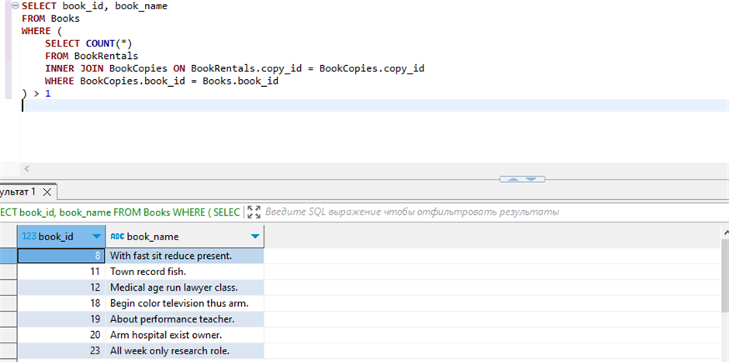

Рис. 15. Запрос №2-b

Этот запрос выбирает идентификаторы и названия книг из таблицы Books, у которых количество связанных записей в таблицах BookRentals и BookCopies превышает один. То есть, мы ищем книги, которые были арендованы более одного раза.

В этом запросе коррелированный подзапрос связывает внешний запрос с подзапросом, чтобы получить количество аренд, связанных с каждой книгой, и затем фильтрует только те книги, которые были арендованы более одного раза.

1. **Запрос с подзапросом в FROM – 2 запроса**
   1. **Выводит информацию о книгах, опубликованных в том же году, что и книги определенного издателя.**

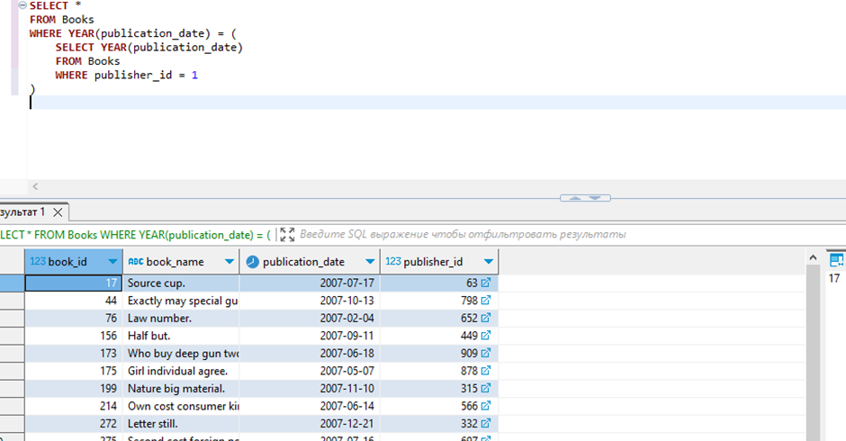

Рис. 16. Запрос №3-a

В этом запросе мы используем подзапрос в операторе IN для выбора всех дат публикации книг издателя "ABC Publishing". Затем, во внешнем запросе, мы выбираем идентификатор книги, название книги и дату публикации из таблицы Books, у которых дата публикации присутствует в результатах подзапроса.

* 1. **Выводит информацию о читателях, арендовавших книги автора с наибольшим количеством написанных книг.**

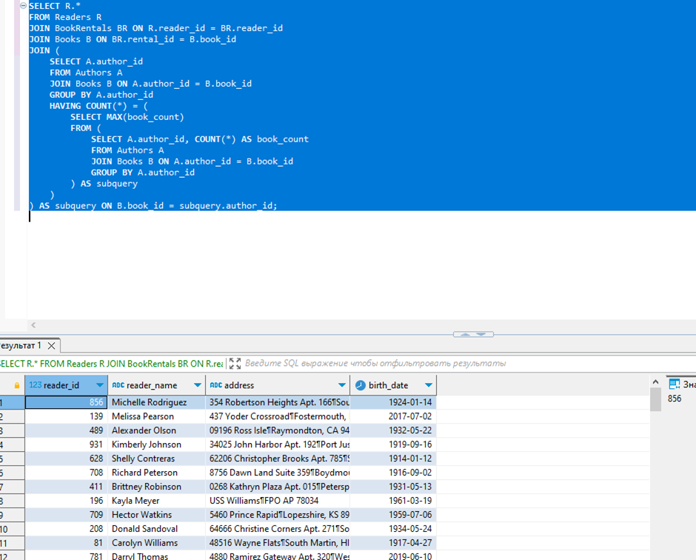

Рис. 17. Запрос №3-b

В этом запросе мы используем несколько подзапросов для выбора информации о читателях, арендовавших книги автора с наибольшим количеством написанных книг.

Во внешнем запросе мы выбираем идентификатор и имя читателя из таблицы Readers, где идентификатор читателя присутствует в результатах подзапроса. Подзапросы связывают таблицы BookRentals, Written, Books, BookCopies и Authors для получения информации о копиях книг, написанных автором с наибольшим количеством написанных книг, и связанных с ними аренд.

1. **Запрос с подзапросом в FROM, агрегированием, группировкой и сортировкой – 2 запроса**
   1. **Выводит общее количество копий книг, выпущенных каждым издателем, и отсортированный результат по убыванию.**

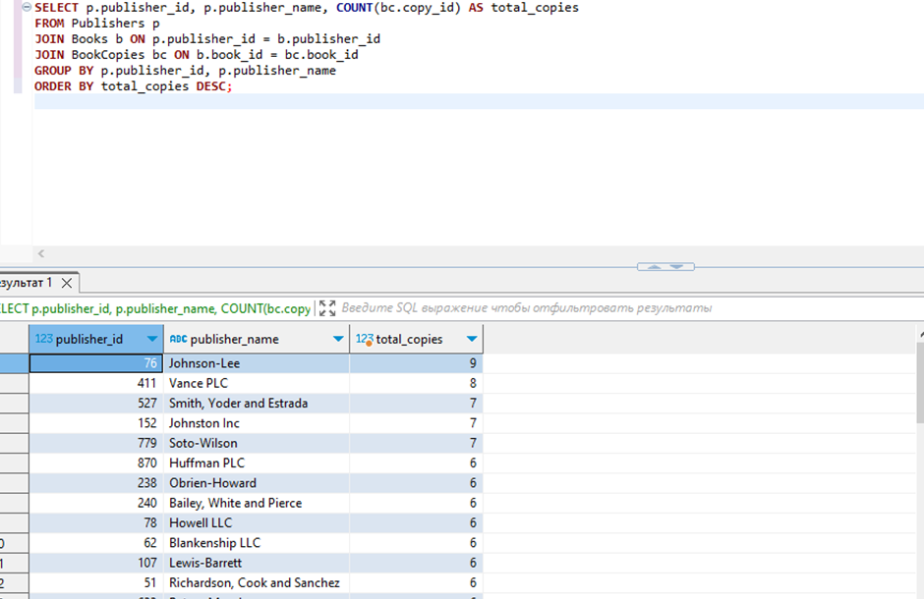

Рис. 18. Запрос №4-a

В этом запросе также используется подзапрос в блоке FROM, который объединяет таблицы издателей, книг и копий книг. Затем с помощью агрегатной функции COUNT() вычисляется общее количество копий для каждого издателя. Результат группируется по идентификатору и имени издателя и сортируется по убыванию количества копий.

* 1. **Выводит среднюю цену аренды книг для каждого читателя и отсортированный результат по убыванию средней цены.**

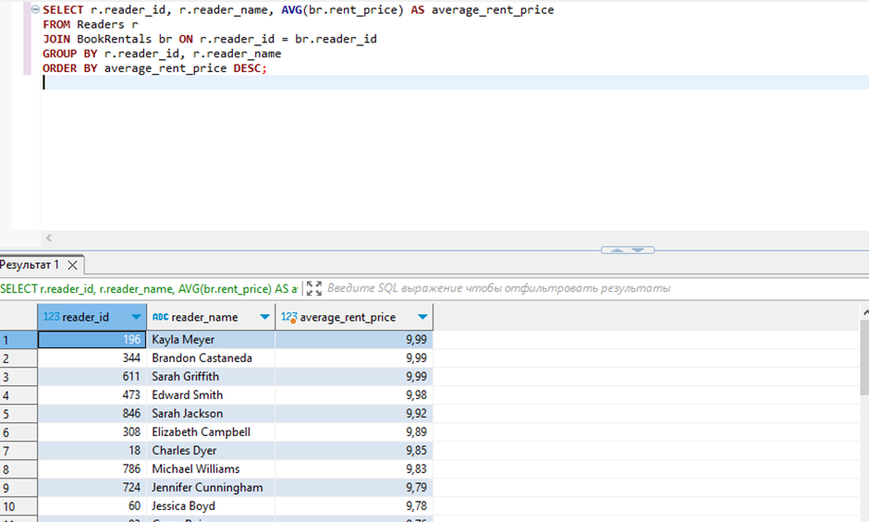

Рис. 19. Запрос №4-b

В этом запросе в блоке FROM используется подзапрос, который объединяет таблицы читателей и аренды книг. Затем с помощью агрегатной функции AVG() вычисляется средняя цена аренды для каждого читателя. Результат группируется по идентификатору и имени читателя и сортируется по убыванию средней цены аренды.

Этот запрос позволяет определить читателей, у которых средняя цена аренды книг выше всего.

1. **Запрос с коррелированным подзапросом в WHERE – 2 запроса**
   1. **Выводит информацию о книгах, написанных авторами, чьи книги были арендованы определенным читателем (здесь 123).**

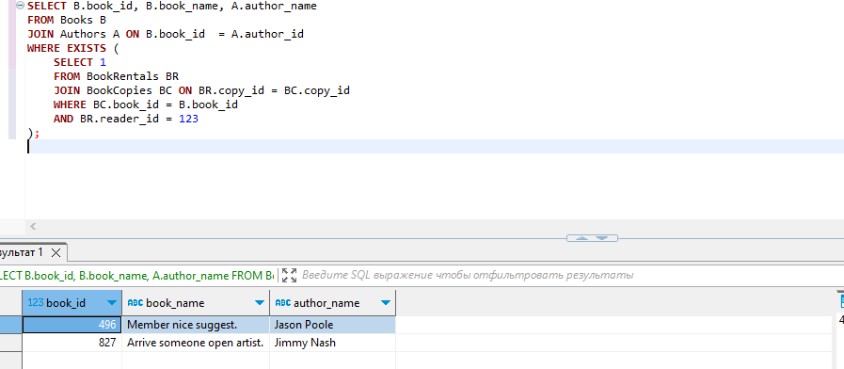

Рис. 20. Запрос №5-a

В этом запросе мы используем коррелированный подзапрос в операторе EXISTS, чтобы проверить наличие записей в связанных таблицах Written, BookCopies и BookRentals. Внешний запрос выбирает идентификатор и название книги из таблицы Books, где существует запись в подзапросе для автора с именем 'John Smith' и читателя с идентификатором 123.

* 1. **Выводит информацию о книгах, которые были арендованы читателем моложе 18 лет.**

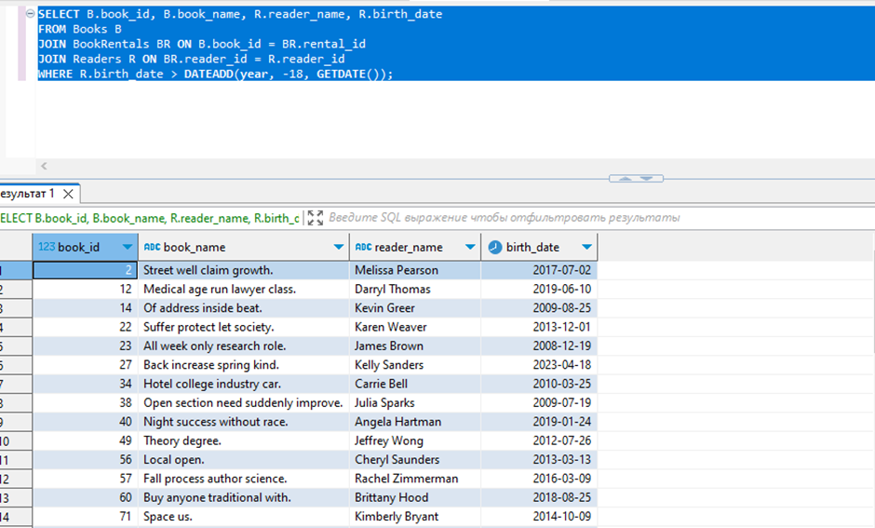

Рис. 21. Запрос №5-b

В этом запросе используется коррелированный подзапрос в операторе EXISTS. Он проверяет наличие записей в таблице BookRentals для книг, где владельцем копии является читатель, моложе 18 лет. Внешний запрос выбирает идентификатор и название таких книг из таблицы Books.

* 1. **Выводит информацию о книгах, которые не были арендованы ни одним читателем.**

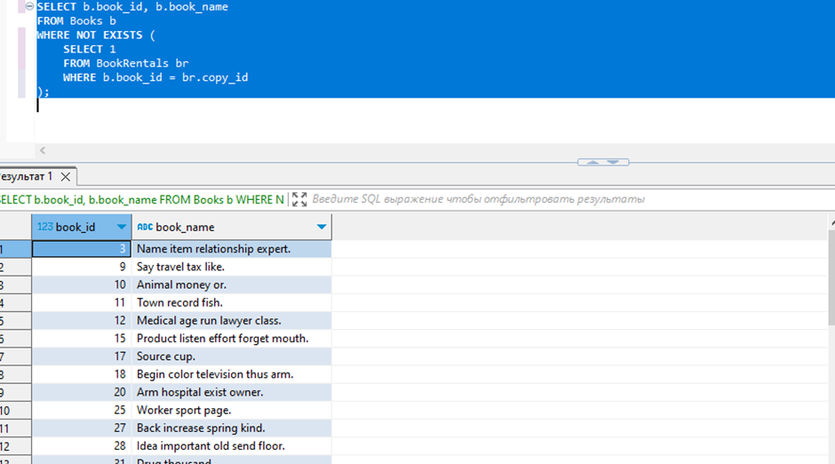

Рис. 22. Запрос №5-c

1. **Запрос, использующий оконную функцию LAG или LEAD для выполнения сравнения данных в разных периодах – 1 запрос**
   1. **Выводит предыдущие цены аренды книг по дате аренды.**

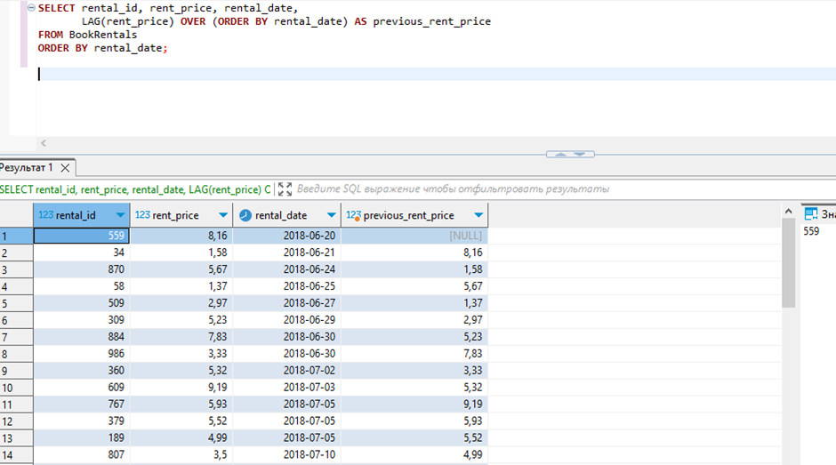

Рис. 23. Запрос №6

В этом запросе оконная функция LAG используется для получения предыдущей цены аренды книг по дате аренды. Результаты выводятся вместе с текущей ценой аренды, и они упорядочиваются по дате аренды в возрастающем порядке.

1. **Запрос с агрегированием и выражением JOIN, включающим не менее 2 таблиц – 3 запроса**
   1. **Выводит общее количество книг, выпущенных каждым издателем.**

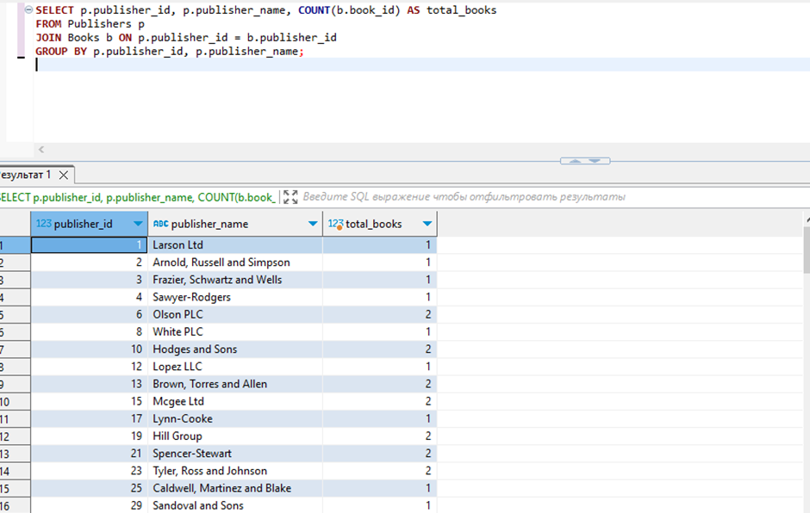

Рис. 24. Запрос №7-a

В этом запросе выполняется объединение таблиц Publishers и Books по идентификатору издателя. Затем с помощью агрегатной функции COUNT() вычисляется общее количество книг для каждого издателя. Результат группируется по идентификатору и имени издателя.

* 1. **Выводит средний рейтинг для каждого автора.**

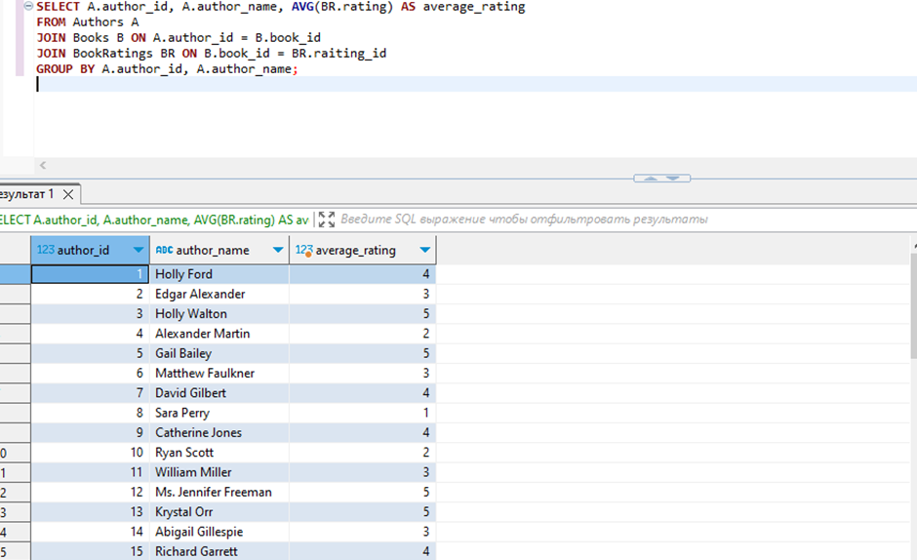

Рис. 25. Запрос №7-b

В этом запросе выполняется объединение таблиц Authors, Written, Books и BookRentals для получения связанных данных об авторах, написавших книги, и их рейтингах. Затем с помощью агрегатной функции AVG() вычисляется средний рейтинг для каждого автора. Результат группируется по идентификатору и имени автора.

* 1. **Выводит суммарную стоимость аренды книг для каждого читателя.**

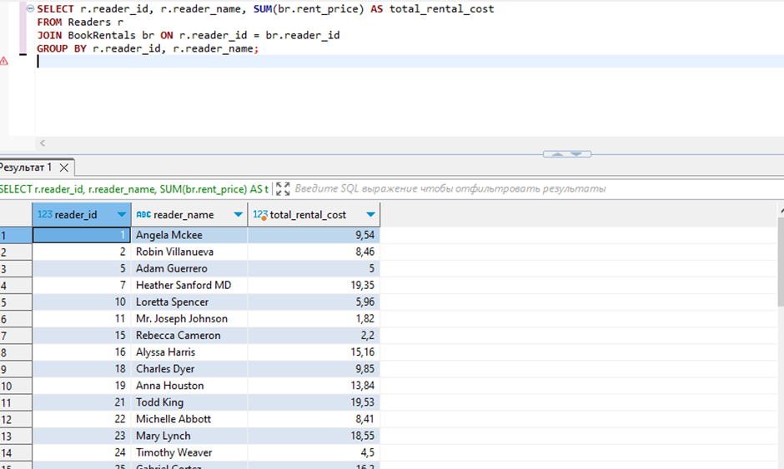

Рис. 26. Запрос №7-c

В этом запросе выполняется объединение таблиц Readers и BookRentals для получения связанных данных о читателях и стоимости аренды книг. Затем с помощью агрегатной функции SUM() вычисляется суммарная стоимость аренды книг для каждого читателя. Результат группируется по идентификатору и имени читателя.

1. **Запрос с EXISTS – 1 запрос**
   1. **Выводит информацию о книгах, написанных авторами из определенной страны (Russia).**

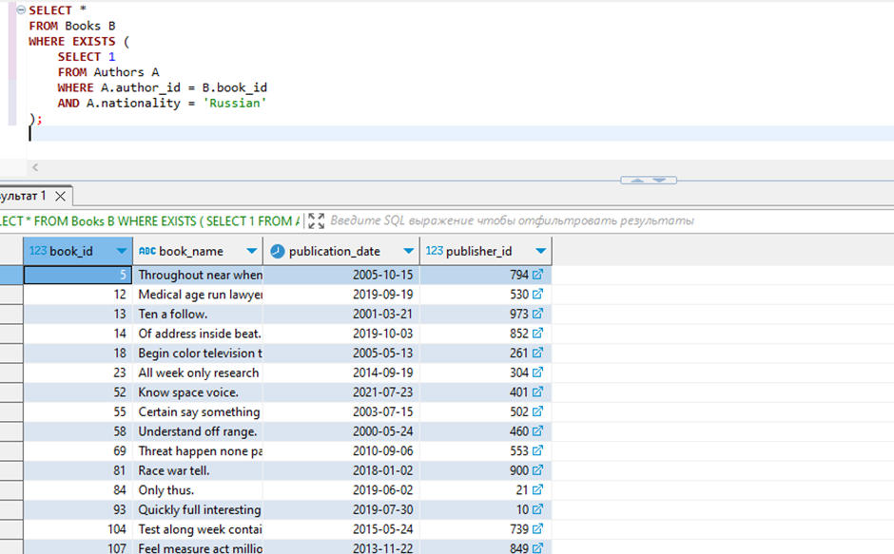

Рис. 27. Запрос №8

В этом запросе используется оператор EXISTS для проверки наличия записей в связанной таблице Written. Он выбирает идентификатор и название книг из таблицы Books, где существует запись в подзапросе для книг, написанных авторами из России. Подзапрос соединяет таблицы Written и Authors, а затем фильтрует записи по национальности автора ('Russian').

1. **Запрос, использующий манипуляции с множествами – 1 запрос**
   1. **Выводит список книг, которые принадлежат определенному жанру и были написаны авторами, не являющимися гражданами определенной страны.**

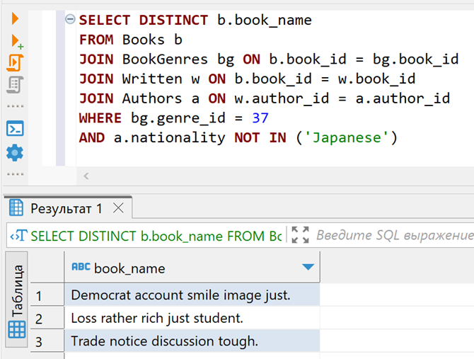

Рис. 28. Запрос №9

Здесь мы используем операторы JOIN для объединения таблиц Books, BookGenres, Written и Authors. В предложении WHERE мы фильтруем результаты, указывая желаемый идентификатор жанра и желаемую страну автора, которая не должна быть в списке стран.

1. **Запрос с внешним соединением и проверкой на наличие NULL – 1 запрос**
   1. **Выводит книги, у которых отсутствует информация об авторе или для которых не указаны авторы в таблице Written.**

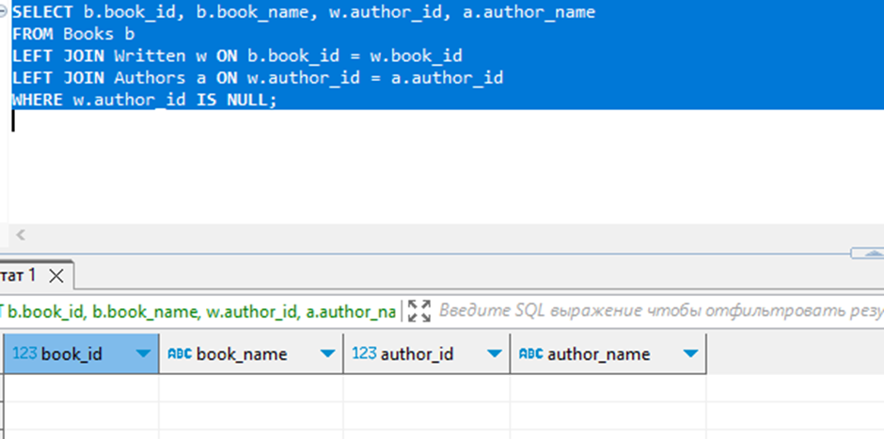

Рис. 29. Запрос №10

В этом запросе используется внешнее соединение (LEFT JOIN) между таблицами Books и Written, а также между таблицами Written и Authors. Затем используется условие WHERE для проверки, что автор не существует (т.е., значение author_id равно NULL). Таким образом, запрос возвращает книги, для которых нет соответствующих записей об авторе в таблице Written.

1. **Запрос с агрегированием и выражением JOIN, включающим не менее 3 таблиц/выражений – 1 запрос**
   1. **Выводит информацию о среднем рейтинге книг по жанрам.**

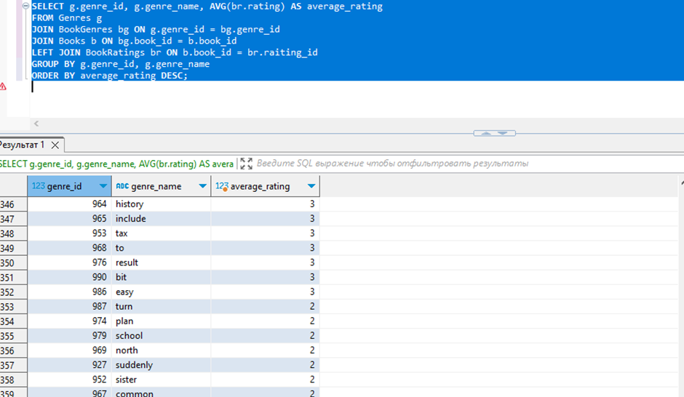

Рис. 30. Запрос №11

В этом запросе используется агрегирование с помощью функции AVG() для вычисления среднего рейтинга книг в каждом жанре. Операторы JOIN связывают таблицы Genres, BookGenres, Books, BookCopies и BookRentals. Затем данные группируются по названию жанра с помощью оператора GROUP BY. Результатом будет список жанров и их средний рейтинг.

1. **Запрос с CASE (IIF) и агрегированием – 1 запрос**
   1. **Выводит количество арендованных и возвращенных книг для каждого жанра.**

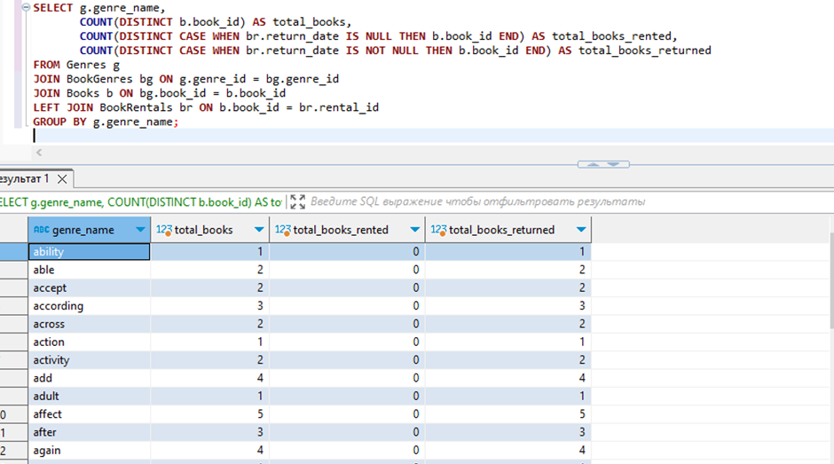

Рис. 31. Запрос №12

Мы объединяем таблицы Genres, BookGenres, Books и BookRentals, чтобы получить связанные данные о жанрах, книгах и арендах книг. Затем, с помощью CASE выражения, мы считаем количество книг, общее количество арендованных книг (где дата возврата NULL) и общее количество возвращенных книг (где дата возврата не NULL).

Результат группируется по имени жанра и включает общее количество книг, общее количество арендованных книг и общее количество возвращенных книг для каждого жанра.

Таким образом, этот запрос позволяет узнать статистику по количеству книг, арендованных и возвращенных для каждого жанра в базе данных.

1. **Запрос с HAVING и агрегированием – 1 запрос**
   1. **Выводит информацию о жанрах книг, у которых средний рейтинг выше определенного значения.**

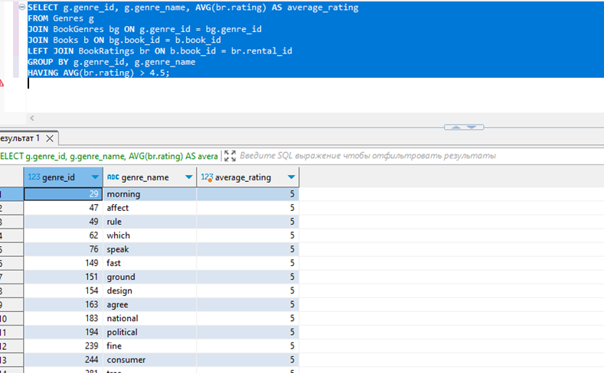

Рис. 32. Запрос №13

В этом запросе используется агрегирование с помощью функции AVG() для вычисления среднего рейтинга книг в каждом жанре. Операторы JOIN связывают таблицы Genres, BookGenres, Books, BookCopies и BookRentals.

Затем данные группируются по названию жанра с помощью оператора GROUP BY. Условие HAVING фильтрует результаты и выбирает только те жанры, у которых средний рейтинг выше 4.5.

Результатом будет список жанров и их средний рейтинг, удовлетворяющих условию.

1. **Запрос SELECT INTO для подготовки выгрузки – 1 запрос**
   1. **Создает таблицу с информацией о книгах, которые были арендованы.**

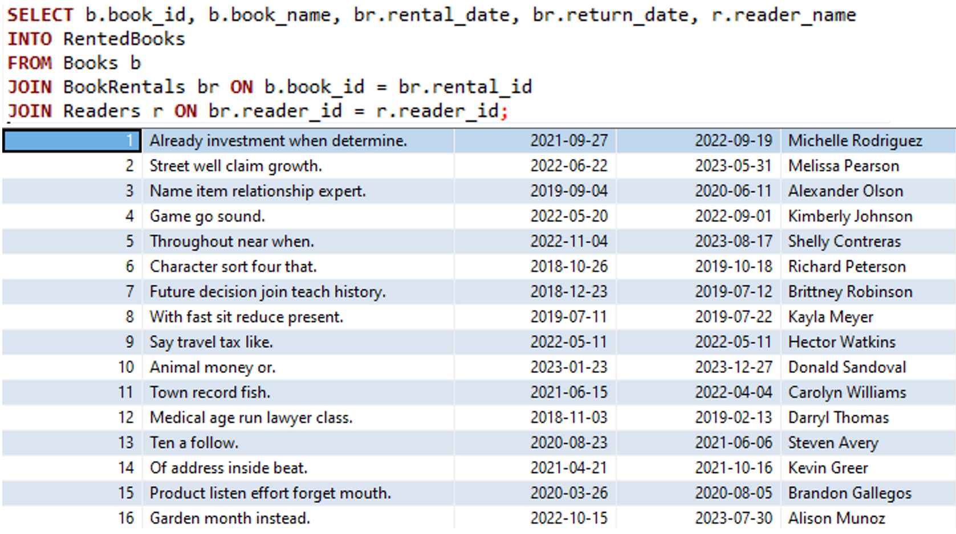

Рис. 33. Запрос №14

В этом запросе выбираются столбцы из таблиц Books, BookCopies, BookRentals и Readers и сохраняются в новую таблицу RentedBooks. Каждая строка в RentalHistory будет содержать идентификатор книги, название книги, дату аренды, дату возврата и имя читателя.

## **Триггер**

Данный триггер будет автоматически обновлять количество копий книги в таблице Books при добавлении новой записи в таблицу “BookCopies”:

CREATE TRIGGER UpdateBookRating

AFTER INSERT ON BookRatings

FOR EACH ROW

BEGIN

DECLARE average_rating FLOAT;

DECLARE total_ratings INT;

-- Получаем средний рейтинг и общее количество оценок для конкретной книги

SELECT AVG(rating), COUNT(*) INTO average_rating, total_ratings

FROM BookRatings

WHERE rental_id = NEW.rental_id;

-- Обновляем рейтинг книги в таблице BookRentals

UPDATE BookRentals

SET rating = average_rating, total_ratings = total_ratings

WHERE rental_id = NEW.rental_id;

END;

В этом триггере мы создаем триггер “update_book_copies”, который срабатывает после добавления новой записи в таблицу “BookCopies”. Для каждой добавленной строки (каждой новой копии книги) выполняется следующий код:

Таким образом, при каждом добавлении новой копии книги в таблицу “BookCopies”, триггер автоматически обновляет количество копий в соответствующей записи в таблице Books. Это позволяет поддерживать актуальную информацию о количестве копий каждой книги в базе данных.

## **Функции**

Этот код создаёт функцию GetAverageRatingByGenre, которая принимает в качестве параметра идентификатор жанра @genre_id и возвращает средний рейтинг книг в этом жанре.

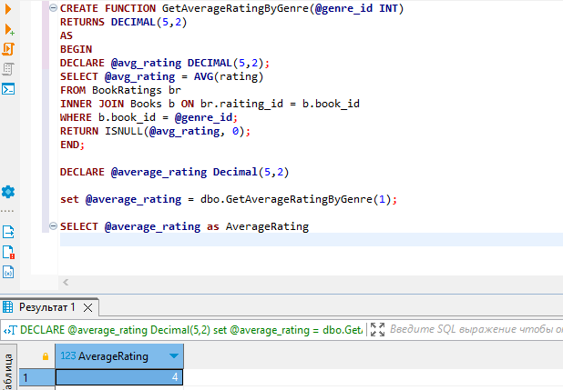

Рис. 34. Функция GetAverageRatingByGenre

Функция GetTotalRentalsByReader, которая принимает в качестве параметра идентификатор читателя @reader_id и возвращает общее количество арендованных им книг. Вот что делает каждая часть кода:

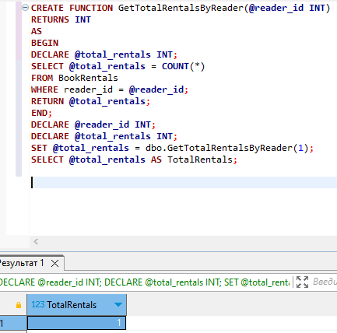

Рис. 35. Функция GetTotalRentalsByReader,

## 

## **Представления**

Представление №1:

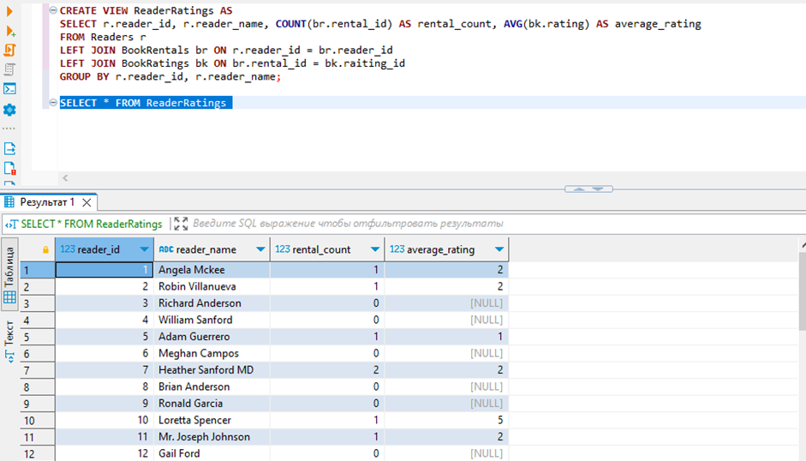

Рис. 36. Представление №1

В этом примере мы создаем представление "ReaderRatings", которое объединяет информацию о читателях, арендованных книгах и их среднем рейтинге. Мы используем соединения таблиц "Readers", "BookRentals" и "BookRatings", а затем агрегируем данные по идентификатору читателя и вычисляем общее количество арендованных книг и средний рейтинг.

Представление №2:

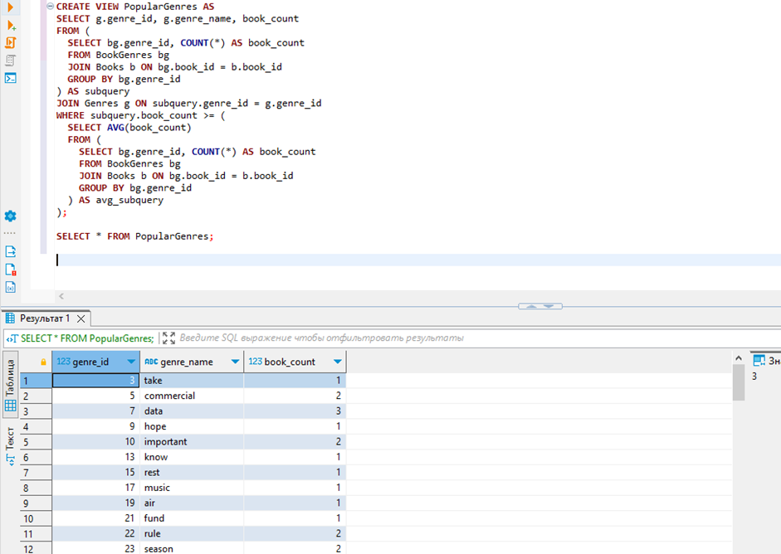

Рис. 37. Представление №2

В этом примере мы создаем представление "PopularGenres", которое содержит информацию о жанрах книг с количеством книг, превышающим или равным среднему количеству книг по жанрам. Мы используем вложенный запрос, чтобы сначала вычислить среднее количество книг по жанрам, а затем фильтруем результаты, чтобы выбрать только те жанры, у которых количество книг больше или равно среднему.

## **Хранимые процедуры**

**Процедура №1:**

Процедура "AddAuthor" предназначена для добавления нового автора в таблицу "Authors" в базе данных библиотеки.

Она принимает в качестве параметров имя автора, дату рождения и национальность. Внутри процедуры генерируется новый идентификатор для автора, и затем выполняется вставка новой записи с указанными данными в таблицу "Authors". Процедура возвращает новый идентификатор автора после успешной вставки.

CREATE PROCEDURE AddAuthor

@author_name VARCHAR(100),

@birth_date DATE,

@nationality VARCHAR(50)

AS

BEGIN

SET NOCOUNT ON;

DECLARE @new_author_id INT;

-- Генерация нового идентификатора для автора

SET @new_author_id = (SELECT MAX(author_id) + 1 FROM Authors);

-- Вставка нового автора в таблицу

INSERT INTO Authors (author_id, author_name, birth_date, nationality)

VALUES (@new_author_id, @author_name, @birth_date, @nationality);

SELECT @new_author_id AS author_id; -- Вывод нового идентификатора автора

END

**Пример вызова процедуры №1:**

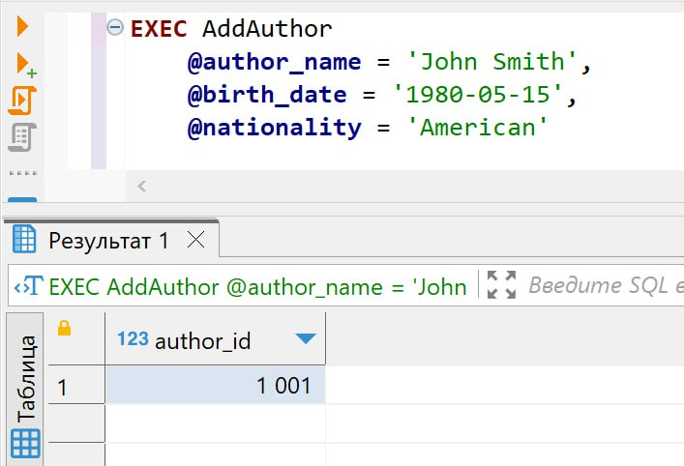

Рис. 38. Процедура №1. Пример вызова процедуры №1

**Результат изменений:**

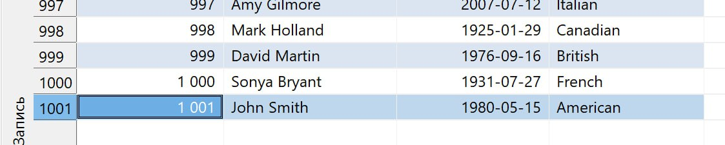

Рис.39 . Процедура №1. Результат изменений

**Процедура №2:**

Процедура "UpdateBookInfoBasedOnGenre" предназначена для обновления информации о книге в таблице "Books" на основе указанного жанра.

Она принимает в качестве параметров идентификатор жанра, дату публикации и идентификатор издателя. Внутри процедуры происходит обновление даты публикации и идентификатора издателя для книг, связанных с указанным жанром. Таким образом, все книги с соответствующим жанром будут иметь обновленную информацию о дате публикации и издателе.

CREATE PROCEDURE UpdateBookInfoBasedOnGenre

@genre_id INT,

@publication_date DATE,

@publisher_id INT

AS

BEGIN

UPDATE Books

SET publication_date = @publication_date, publisher_id = @publisher_id

WHERE book_id IN (SELECT book_id FROM BookGenres WHERE genre_id = @genre_id)

END

**Пример вызова процедуры №2:**

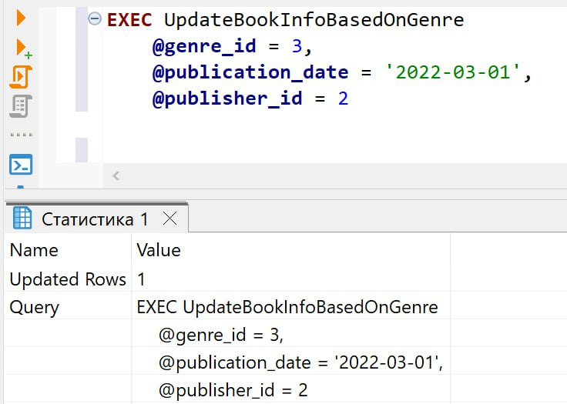

Рис. 40. Пример вызова процедуры №2

**Процедура №2 данные для изменений:**

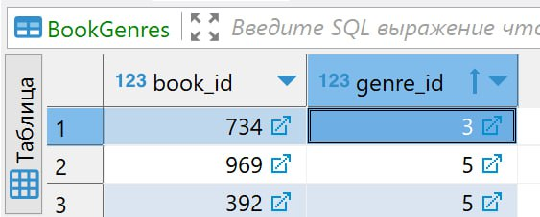

Рис. 41. Процедура №2. Данные для изменений

**До изменений:**

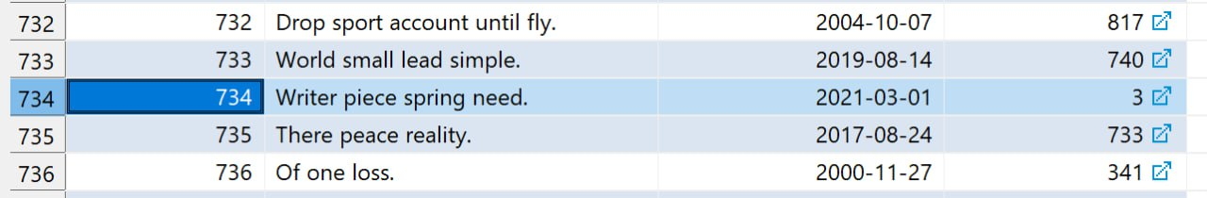

Рис. 42. Процедура №2. Данные до изменений

**После изменений:**

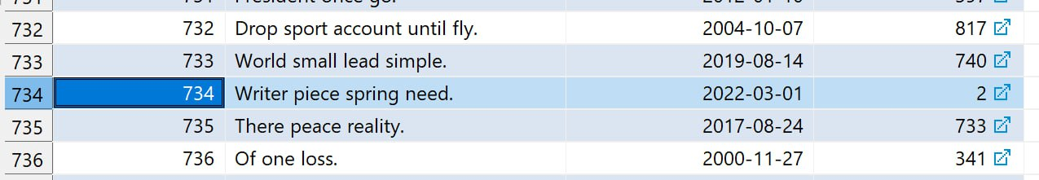

Рис. 43. Процедура №2. Данные после изменений

**Процедура №3:**

Процедура "DeleteBook" предназначена для удаления книги из базы данных.

Она принимает идентификатор книги в качестве параметра. Внутри процедуры происходит удаление записи о книге из таблицы "Books" и все связанные с ней записи из других связанных таблиц.

Таким образом, процедура позволяет удалить книгу и все связанные с ней данные из базы данных.

CREATE PROCEDURE DeleteBook

@book_id INT

AS

BEGIN

BEGIN TRANSACTION

BEGIN TRY

DELETE FROM BookRatings WHERE rental_id IN (SELECT rental_id FROM BookRentals WHERE copy_id IN (SELECT copy_id FROM BookCopies WHERE book_id = @book_id))

DELETE FROM BookRentals WHERE copy_id IN (SELECT copy_id FROM BookCopies WHERE book_id = @book_id)

DELETE FROM BookCopies WHERE book_id = @book_id

DELETE FROM BookGenres WHERE book_id = @book_id

DELETE FROM Written WHERE book_id = @book_id

DELETE FROM Books WHERE book_id = @book_id

COMMIT TRANSACTION

END TRY

BEGIN CATCH

ROLLBACK TRANSACTION

-- Дополнительная обработка ошибок, если необходимо

END CATCH

END

**До удаления:**

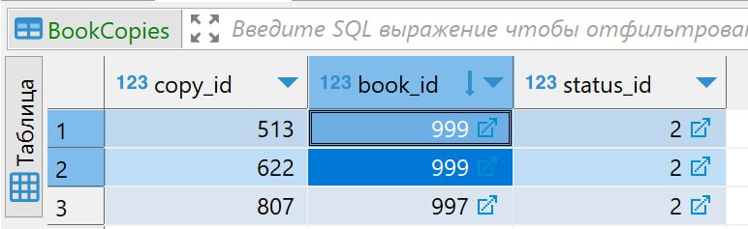

Рис. 44. Процедура №3. Данные до удаления - часть а

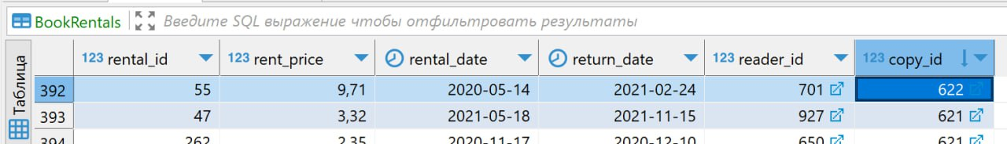

Рис. 45. Процедура №3. Данные до удаления - часть b

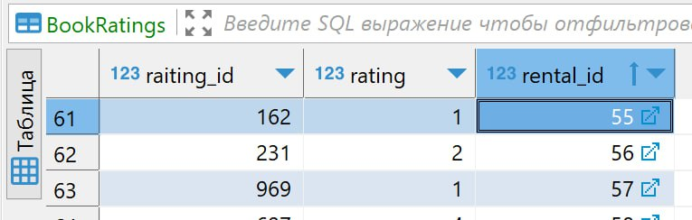

Рис. 46. Процедура №3. Данные до удаления - часть c

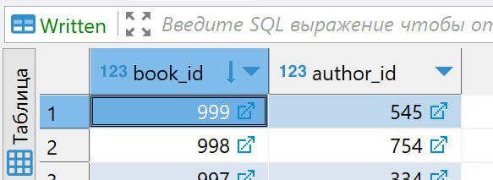

Рис. 47. Процедура №3. Данные до удаления - часть d

**Пример вызова процедуры №3:**

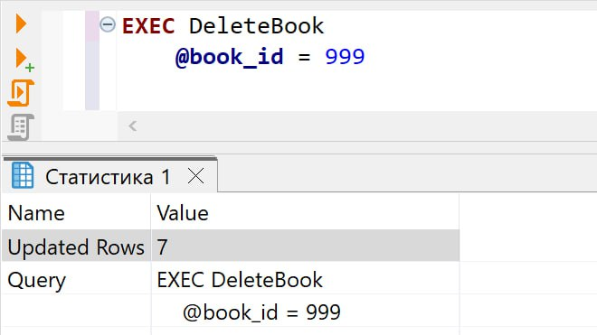

Рис. 48. Процедура №3. Пример вызова процедуры №3

**После удаления данных (вызова процедуры):**

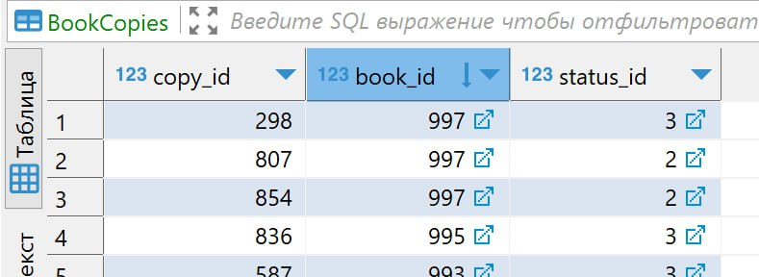

Рис. 49. Процедура №3. Данные после удаления - часть а

## 

Рис. 50. Процедура №3. Данные после удаления - часть b

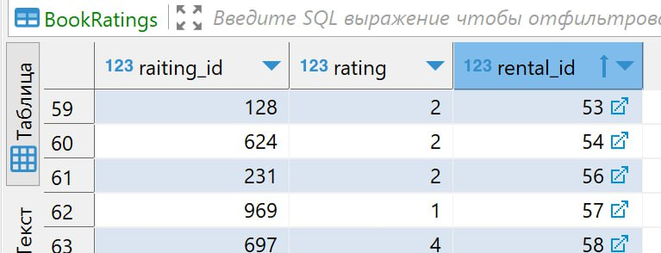

Рис. 51. Процедура №3. Данные после удаления - часть с

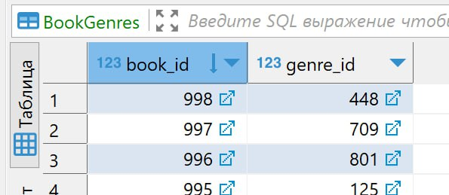

Рис. 52. Процедура №3. Данные после удаления - часть d

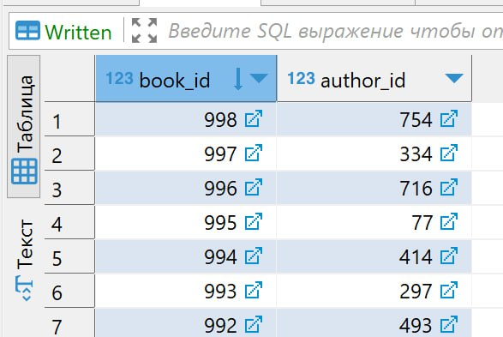

Рис. 53. Процедура №3. Данные после удаления часть e

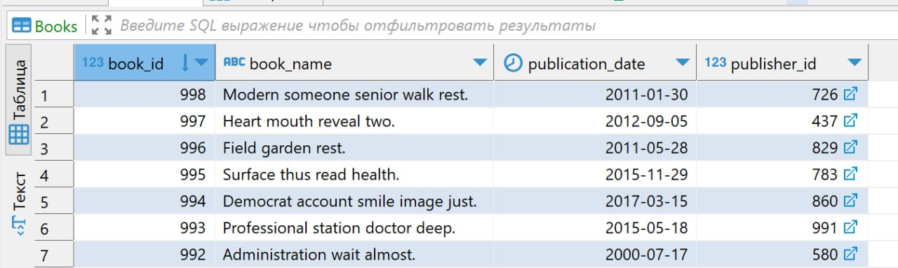

Рис. 54. Процедура №3. Данные после удаления часть f

**Процедура №4:**

Процедура "GetBookRatings" предназначена для получения рейтингов, связанных с определенной книгой. Она принимает идентификатор книги в качестве параметра и возвращает список рейтингов, связанных с этой книгой, из таблицы BookRatings.

Таким образом, процедура позволяет получить рейтинги, оставленные пользователями для конкретной книги.

CREATE PROCEDURE ReturnBook

@rental_id INT,

@return_date DATE,

@status_id INT

AS

BEGIN

UPDATE BookCopies

SET status_id = @status_id

WHERE copy_id = (SELECT copy_id FROM BookRentals WHERE rental_id = @rental_id)

UPDATE BookRentals

SET return_date = @return_date

WHERE rental_id = @rental_id

END

**Данные до изменений:**

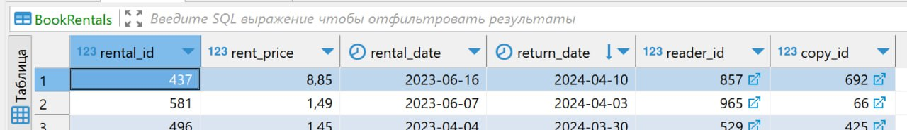

Рис. 55. Процедура №4. Данные до изменений часть a

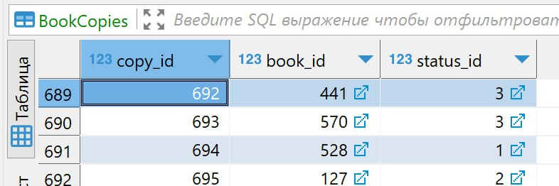

Рис. 56. Процедура №4. Данные до изменений часть b

**Пример вызова процедуры №4:**

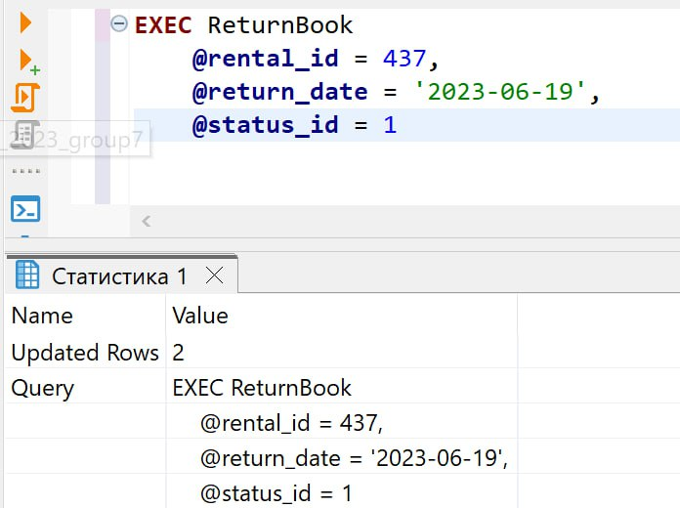

Рис. 57. Процедура №4. Пример вызова процедуры №4

**Данные после изменений:**

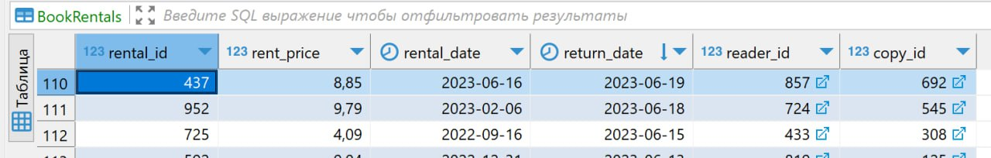

Рис. 58. Процедура №4. Данные после изменений часть a

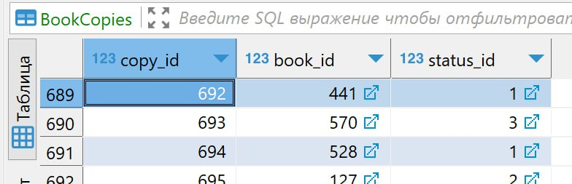

Рис. 59. Процедура №4. Данные после изменений часть b

Процедура №5:

Процедура "GetAverageBookRating" предназначена для получения средней оценки книги на основе рейтингов пользователей. Она принимает идентификатор книги в качестве параметра и возвращает среднюю оценку книги, рассчитанную на основе рейтингов, хранящихся в таблице "BookRatings".

Таким образом, процедура позволяет получить информацию о средней оценке, которую пользователи присвоили определенной книге.

CREATE PROCEDURE GetAverageBookRating

@book_id INT,

@average_rating FLOAT OUTPUT

AS

BEGIN

SELECT @average_rating = AVG(CAST(rating AS FLOAT))

FROM BookRatings

WHERE rental_id IN (SELECT rental_id FROM BookRentals WHERE copy_id IN (SELECT copy_id FROM BookCopies WHERE book_id = @book_id))

END

**Путь до рейтинга от book_id = 12:**

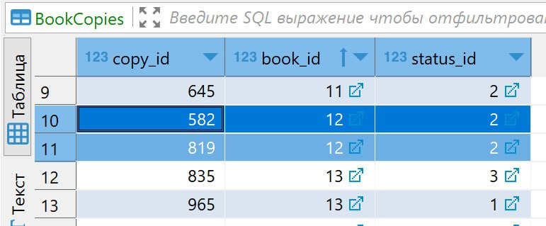

Рис. 60. Процедура №5. Путь до рейтинга book_id = 12. Часть а.

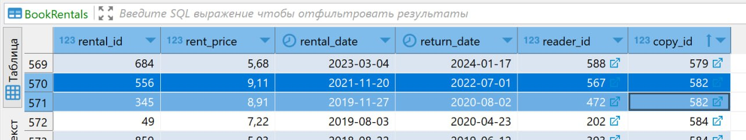

Рис. 61. Процедура №5. Путь до рейтинга book_id = 12. Часть b

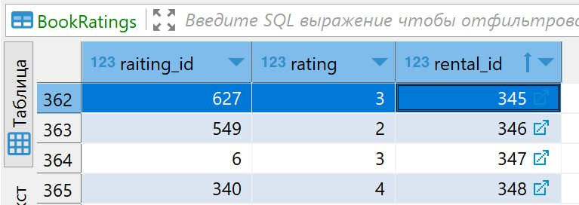

Рис. 62. Процедура №5. Путь до рейтинга book_id = 12. Часть с

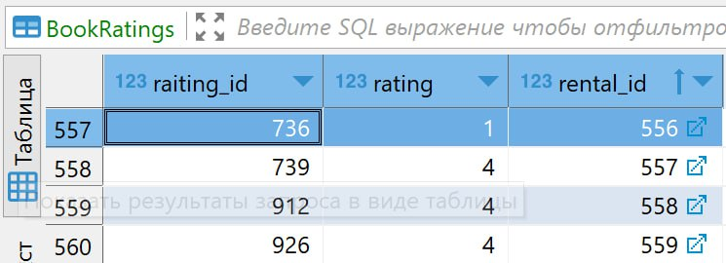

Рис. 63. Процедура №5. Путь до рейтинга book_id = 12. Часть d

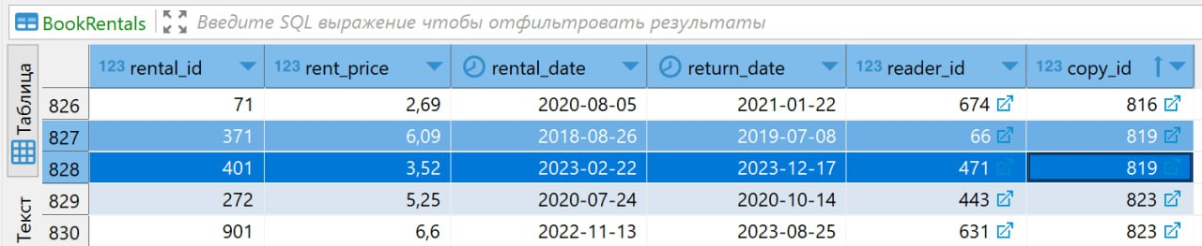

Рис. 64. Процедура №5. Путь до рейтинга book_id = 12. Часть e

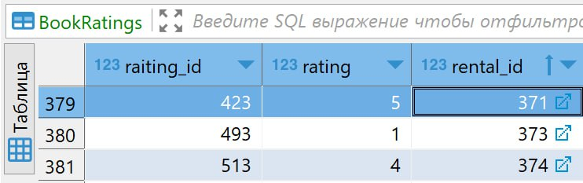

Рис. 65. Процедура №5. Путь до рейтинга book_id = 12. Часть f

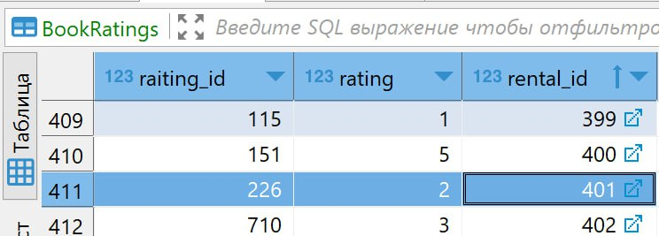

Рис. 66. Процедура №5. Путь до рейтинга book_id = 12. Часть g

**Пример вызова процедуры №5:**

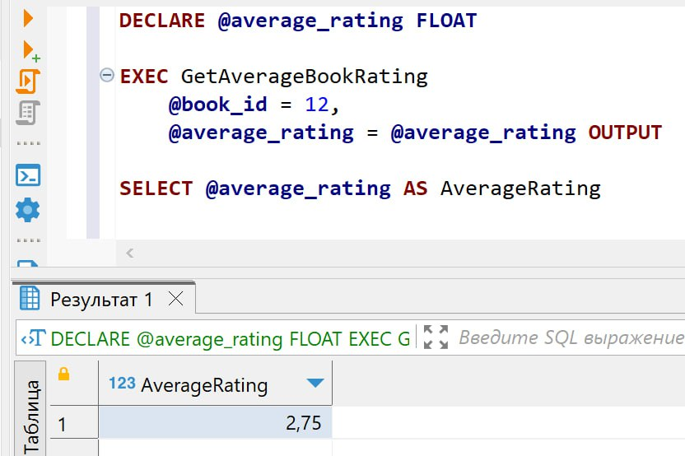

Рис. 67. Пример вызова процедуры №5

## **Настройка индексов**

## 

Рис. 68. Настройка индексов

В таблице Books:

* Индекс idx_books_author_id на столбце author_id.
* Индекс idx_books_publisher_id на столбце publisher_id.
* Индекс idx_publication_date на столбце publication_date.

В таблице BookCopies:

* Индекс idx_book_copies_book_id на столбце book_id.

В таблице BookRentals:

* Индекс idx_book_rentals_copy_id на столбце copy_id.
* Индекс idx_book_rentals_reader_id на столбце reader_id.
* Индекс idx_rental_date на столбце rental_date.

В таблице BookRatings:

* Индекс idx_book_ratings_book_id на столбце book_id.
* Индекс idx_book_ratings_reader_id на столбце reader_id.
* Индекс idx_rating idx_rating на столбце rating.

Индексы создаются на одном или нескольких столбцах таблицы и позволяют базе данных эффективно выполнять операции поиска, объединения и сортировки данных.

# **Отчетные формы**

## 

## 

Рис. 69. Рейтинг по каждой книге

## 

Рис. 70. Рейтинг по книгам

## 

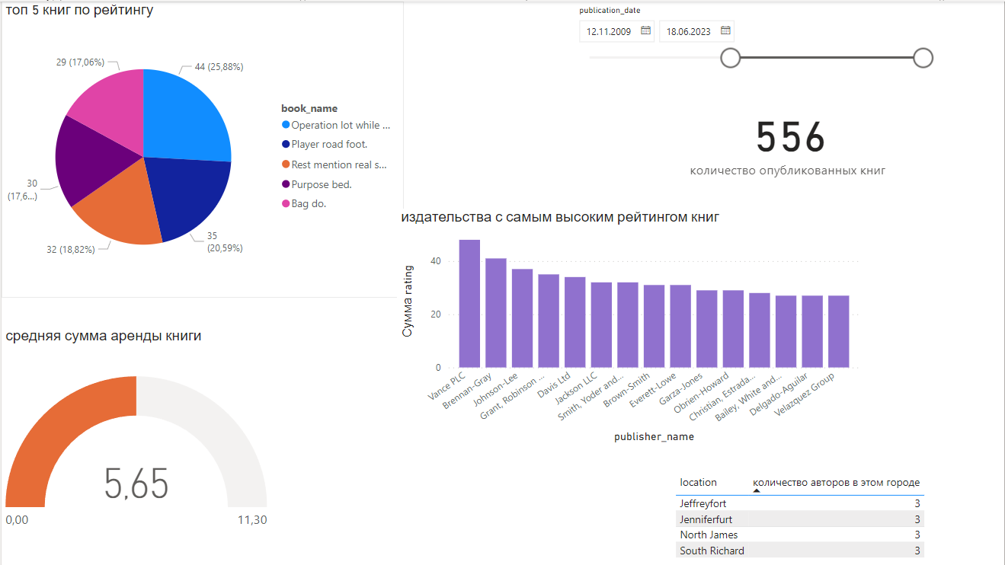

Рис. 71. 5 книг по рейтингу

Рис 7.2 средняя сумма книги

Рис 7.3 Издательсвта с самым высоким рейтингом

Рис 7.4 самые популярные места рождения авторов

Рис 7.5 Общее выпущенное кол-во книг за период